Pomoc psychologiczno-pedagogiczny

Ćwiczenia rozwijające kompetencje matematyczne- ćwiczenia utrwalające liczenie.

Zadanie 1. Policz ile jest danych elementów i narysuj odpowiednią liczbę kropek.

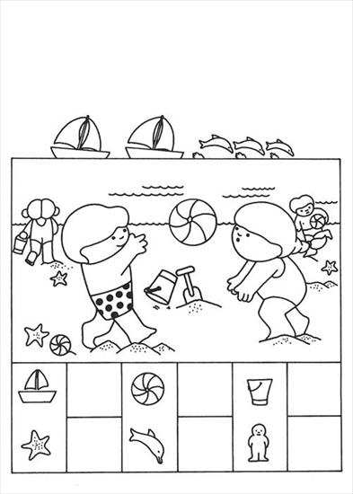

Zadanie 2. Zabawa ruchowa „Jak skacze piłeczka”. Potrzebna będzie piłka. Rodzić będzie odbijał konkretną ilość razy piłką, a Ty będziesz mieć za zadanie podskoczyć tyle razy ile piłka. Jeżeli nie masz piłki, to Rodzic może nią być i podskakiwać, a Ty powtarzaj za nim.

Zadanie 3. Zabawa z liczeniem. Do zabawy potrzebna będzie Ci kostka do gry oraz kartoniki z kolorami (dowolny wybór kolorów). Następnie rzuć kostką i wylosuj kartonik z kolorem. Twoim zadaniem będzie poszukanie (przyniesienie lub pokazanie) tyle rzeczy z kolorem ile wylosowałeś/aś kropek na kostce.